JUDUL (ringkas dan padat, tidak melebihi dari empat baris)

Penulis A¹⁾, Penulis B²⁾, dst.

¹⁾ Instansi Penulis A, ²⁾ Instansi Penulis B, dst. (atau)
^{1, 2)} Instansi Penulis A dan Penulis B (Jika instansi sama)

E-mail: penulis A ¹⁾, penulis B ²⁾

ABSTRAK
INFO ARTIKEL

COPY PASTE judul artikel di sini

Submitted:
…………….. (redaksi)
Revised:
…………….. (redaksi)
Accepted:
…………….. (redaksi)

Tuliskan abstrak dengan menggunakan bahasa Inggris dan jumlah kata tidak lebih dari 200 kata.
Abstrak mencakup setidaknya fenomena, tujuan, metode, hasil dan simpulan atas penelitian yang dilakukan secara singkat.

Kata Kunci: …, …., … (minimal 3 kata kunci yang relevan)

PENDAHULUAN

Tulisan rata kiri-kanan (justify style), jenis huruf Times New Roman (12), Spasi 1 (Before : 0pt After : 6pt).
Berisi latar belakang yang berkaitan dengan penelitian baik secara umum maupun khusus, uraian atas permasalahan yang terjadi yang dapat dipahami oleh pembaca, fenomena penelitian, teori yang berkaitan dengan penelitian, tujuan dilakukannya penelitian, dan hal lain yang berkaitan dengan penelitian berdasarkan pada tema yang diambil. Cantumkan pula gap penelitian dari penelitian-penelitian terdahulu.

METODE PENELITIAN

Berisi penjelasan mengenai metode yang digunakan dalam artikel penelitian penulis mulai dari jenis penelitian, objek dan subjek penelitian, data dan sumber data yang digunakan, metode pengumpulan data, serta analisis data.

HASIL DAN PEMBAHASAN

Pembahasan atas hasil yang telah didapatkan oleh penulis dalam penelitian yang telah dilakukan.

SIMPULAN

Simpulan yang diperoleh serta diskusi dan saran atas penelitian yang dilakukan.

DAFTAR PUSTAKA

Isian daftar pustaka menggunakan aplikasi mendeley dengan tahun referensi yang digunakan minimal 10 tahun ke belakang. Gunakan teknik sitasi APA STYLE, contohnya:
Setiawan, B. (2015). Teknik Praktis Analisis Data Penelitian Sosial & Bisnis dengan SPSS. Yogakarta: CV Andi Offset.

Ketentuan Tabel dan Gambar :

Baik tabel maupun gambar tidak melebihi batas margin yang telah ditetapkan dalam penulisan.

Tabel :
Tabel 1. Judul Tabel
Bentuk tabel disesuaikan dengan kebutuhan data
Judul Kolom | Judul Kolom
Isi Tabel | Isi Tabel
Isi Tabel | Isi Tabel
Source: Sumber data, tahun

Ukuran huruf pada tabel dapat disesuaikan berdasarkan keperluan. Apabila tabel terpisah ke halaman selanjutnya, judul tabel dan judul keterangan perlu dituliskan kembali. Contoh :

Halaman 1
Tabel 1.1. Judul Tabel
Judul Kolom | Judul Kolom
Isi Tabel | Isi Tabel
Isi Tabel | Isi Tabel

Halaman 2

Tabel 1.2. Judul Tabel (Lanjutan)
Judul Kolom | Judul Kolom
Isi Tabel | Isi Tabel
Isi Tabel | Isi Tabel
Source: Sumber data, tahun
Gambar :
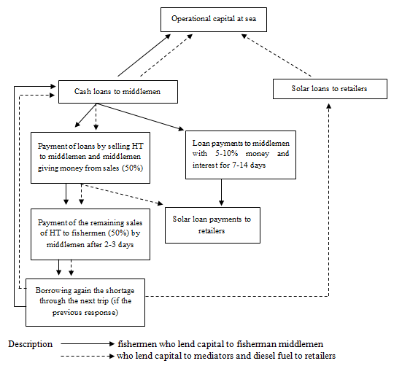

Gambar 1. Judul Gambar
Source: Sumber gambar, tahun

TITLE (concise and compact, consists of up to a maximum of four lines)

Author A¹⁾, Author B²⁾, etc.

¹⁾ Author A’s Affiliation, ²⁾ Author B’s Affiliation, dst. (or)
^{1, 2)} Author A & B’s Affiliation (If the authors’ affiliation is the same)

E-mail: author A ¹⁾, author B ²⁾

ABSTRACT
ARTICLE INFO

COPY PASTE the title of the article here

Submitted:
…………….. (editor)
Revised:
…………….. (editor)
Accepted:
…………….. (editor)

Write an abstract using English and consists of up to a maximum of 200 words.
Abstract includes at least the phenomena, purposes, methods, results and conclusions of the research carried out concisely.

Keywords: …, …., … (at least 3 relevant keywords)

INTRODUCTION

The text of manuscript use a justify style, the font face is Times New Roman (12), Space 1 (Before : 0pt After : 6pt).
Contains background related to research both in general and specifically, descriptions of problems that occur that can be understood by readers, research phenomena, theories related to research, research objectives, and other matters related to research based on the chosen theme. It would be better if the research gaps from previous studies were also included.

RESEARCH METHODS

Contains an explanation of the methods used in the author's research articles starting from the type of research, research objects and subjects, data and data sources used, data collection methods, and data analysis.

RESULTS AND DISCUSSION

Contains a discussion of the results that have been obtained by the author in the research that has been done.

CONCLUSION

Contains a conclusions obtained as well as discussions and suggestions for research conducted.

REFERENCES

Bibliographies of the references using Mendeley app with a reference year at least 10 years back. Use the APA STYLE citation technique, for example:
Setiawan, B. (2015). Practical Techniques of Social & Business Research Data Analysis with SPSS. Yogakarta: CV Andi Offset.

Table and Figure Conditions :

Both tables and figures do not exceed the margins that have been set in manuscript.

Table :
Table 1. Table Title
The form of the table is adjusted to the data needs.
Column Title | Column Title
Table Contents | Table Contents
Table Contents | Table Contents
Source: Data source, year

The size of the letters in the table can be adjusted according to needs. If the table is separated to the next page, the table title and description need to be rewritten. For examples :

Page 1
Table 1.1. Table Title
Column Title | Column Title
Table Contents | Table Contents
Table Contents | Table Contents

Page 2

Table 1.2. Table Title (Continuation)
Column Title | Column Title
Table Contents | Table Contents
Table Contents | Table Contents
Source: Data source, year
Picture :

Picture 1. Picture Title
Source: Picture source, year

